Sisekaitseakadeemia 2020/2021. õppeaasta
KROSSIJOOKSU MEISTRIVÕISTLUSTE
J U H E N D

I EESMÄRK
- Pakkuda akadeemia õppuritele, töötajatele ja vilistlastele sportimis- ja liikumismotivatsiooni
- Selgitada Sisekaitseakadeemia 2020/2021. õppeaasta paremad individuaalvõistlejad ja võistkonnad krossijooksus.

II AEG JA KOHT
REEDEL, 18. septembril algusega kell 10.45 Pirita terviseradadel. Stardipaik on Pirita spordikeskusest/velotrekist paarsada meetrit mööda suusaraja põhja Lükati silla suunas.

III VÕISTLUSDISTANTS ON naistele 2 ja meestele 3 kilomeetrit. Joostakse 1 km pikkusel ringil.
Kuna spordipäeval osalemine on kohustuslik, siis ootame enamikku õppureist ning paljusid töötajaid jooksma, aga kes ei ole valmis jooksma, neil on võimalik tuua enda üksusele 1 osaluspunkt, tehes läbi kõnnidistantsi SKA spordikeskusest Pirita jõe suudmeni ja tagasi või Maarjamäe memoriaalini ja tagasi. Liikumisest vabastatuid palume appi kohtunikeks nii jooksuraja äärde kui spordisaalide võistluste juurde.

IV OSAVÕTJAD
Osa võivad võtta kõik akadeemia õppurid ja töötajad. Akadeemia vilistlastele on eelregistreerimisega osalemine lubatud väljaspool medaliarvestust.

V VÕITJATE SELGITAMINE
Individuaalne paremus selgitatakse vastavalt distantsi läbimise ajale. Võistkondlik paremusjärjestus selgitatakse võistkonna mees- ja naisvõistlejate teenitud individuaalsete punktide liitmisega:
1. koht nii palju punkte, kui palju võistlejaid vastaval distantsil osaleb
2. koht 1 punkt vähem, kui 1. koha võistlejal, jne
Võidab suurima punktisumma kogunud võistkond, võrdsete punktide korral otsustab paremuse individuaalne parem koht. Võistkondlikku arvestust peetakse kolledžite, töötajate ja sisejulgeoleku magistrantide vahel.

VI AUTASUSTAMINE
Medalitega autasustatakse individuaalseid esikolmikuid ja rändkarikaga võistkondlikku võitjat.

VII ÜLDKÜSIMUSED
Võistlustel juhindutakse Eesti Vabariigis kehtivatest võistlusmäärustest. Võistluste käigus üles kerkinud küsimused lahendatakse kohtunike kogu poolt.

VIII REGISTREERIMINE
Numbrite jagamine võistluste stardipaigas 18. septembril alates kell 10.30.

Lisainfo epp.jalakas@sisekaitse.ee.

Orienteeruv ajakava:

10.15-12.30 – kõndijate stardid SKA spordikeskuse eest (kõnnidistantsi valikud (ca 4 km) – Maarjamäe memoriaalini või Pirita jõe suudmeni ja tagasi SKA spordikeskusesse)
Alates 10.30 – numbrite jagamine jooksjatele
10.45 – naiste 2 km 1. jooks
11.00 - Naiste 2 km 2. jooks
11.15 Naiste 2 km 3. jooks (tugevam jooks)
11.30 - M 3 km 1. jooks
12.00 - M 3 km 2. jooks
12.30 - M 3 km 3. jooks (tugevam jooks)
Jooksudesse eelregistreerimine: https://docs.google.com/forms/d/e/1FAIpQLScqd8Iy8lHDeNtfsobglSbJMP6fclfMnRAeBz4s5zwddtCs6g/viewform
palume jooksjail kohale tulla 15-30 min enne starti

JOOKSURAJA SKEEM:

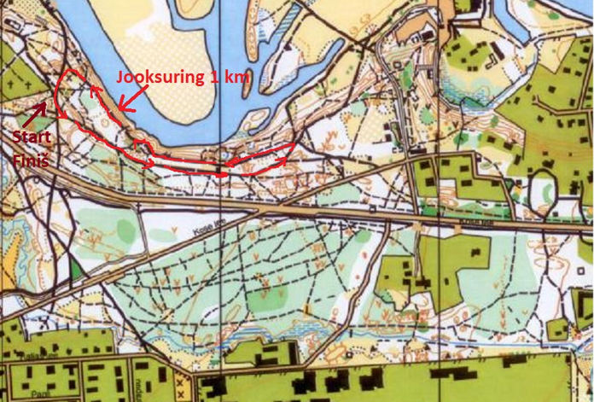

Kui jooksuaegu fikseerivad kohtunikud, siis kõndijad panevad enda osalemise ja raja/distantsi kirja akadeemia spordikeskuse välisukse kõrval laual olevale osalemistabelisse.

Kõndijate soovituslikud rajavalikud pärast minivõistlustel osalemist:

Rada 1 – Maarjamäe memoriaal – rada kulgeb Maarjamäe aedlinnaku tänavatel, võimalus tutvuda Maarjamäe mälestusväljaga, ringi pööramise koht Pirita tee ääres, tagasitee valige mõnelt kõrvaltänavalt.
Rada 2 – Pirita jõgi – sellel rajal ületage ettevaatlikult Kose tee Sarapuu bussipeatuse juures, liikuge läbi metsa Rummu tee alt kulgeva kergliiklustee tunnelini, tunneli kaudu Pirita spordikeskuseni ja sealt jõe kallast mööda Pirita tee silla alt läbi, treppidest sillale ning teisel pool jõge rannaalani. Tagasipöördekoht on muuli alguses. Tagasi tulles võite põigata Pirita spordikeskuse juurest suusaraja põhja mööda kalmistust mööda ning ergutada jooksuvõistlusest osavõtjaid.

